Министерство науки и высшего образования РФ

Федеральное государственное бюджетное образовательное учреждение высшего образования «Вятский государственный университет»

Институт математики и информационных систем

Факультет автоматики и вычислительной техники

Кафедра электронных и вычислительных машин

Отчёт по лабораторной работе №3

по дисциплине

«Организация памяти ЭВМ»

Вариант 3

Выполнил студент группы ИВТб-31_________________/Седов М.Д./

Проверил доцент_____________________________________/Мельцов В.Ю./

Киров, 2020

**1 Задание на лабораторную работу:**

В соответствии с вариантом задания необходимо исследовать алгоритмы работы четырех типов кэш памяти и используя полученную информацию в контекстно-зависимой помощи, сопровождающей демонстрацию алгоритма работы контроллера кэш-памяти ответить на четыре вопроса для каждого файла из задания:

1. тип распределения кэш-памяти;
2. организация блоков памяти процессора, а также интерфейса связи ОП с процессором;
3. стратегия обновления ОП, используемая в данной кэш-памяти;
4. стратегия замещения кэш-памяти.

**2 Выполнение лабораторной работы:**

Экранная форма первого задания представлена на рисунке 1.

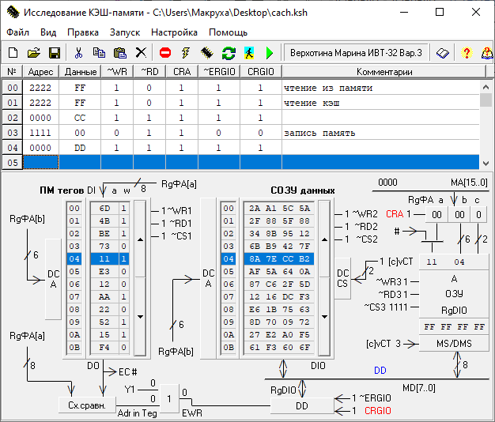

Рисунок 1 - Экранная форма выполнения первого задания

Граф схема алгоритма выполнения данного задания представлена на рисунке 2.

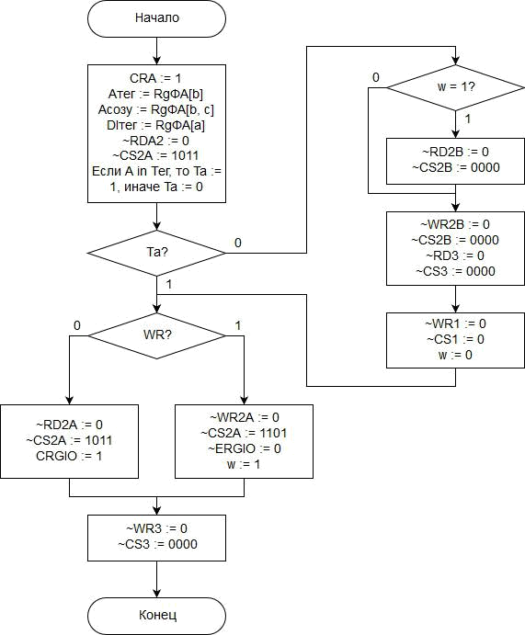

Рисунок 2 – ГСА первого задания

Экранная форма второго задания представлена на рисунке 3.

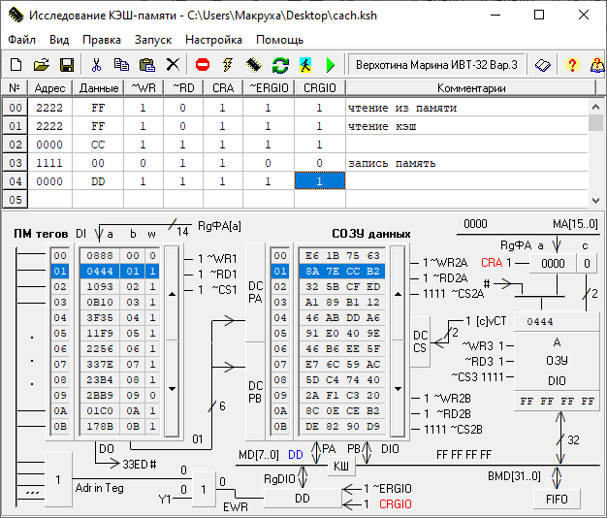

Рисунок 3 – Экранная форма выполнения второго задания

Граф схема алгоритма выполнения данного задания представлена на рисунке 4.

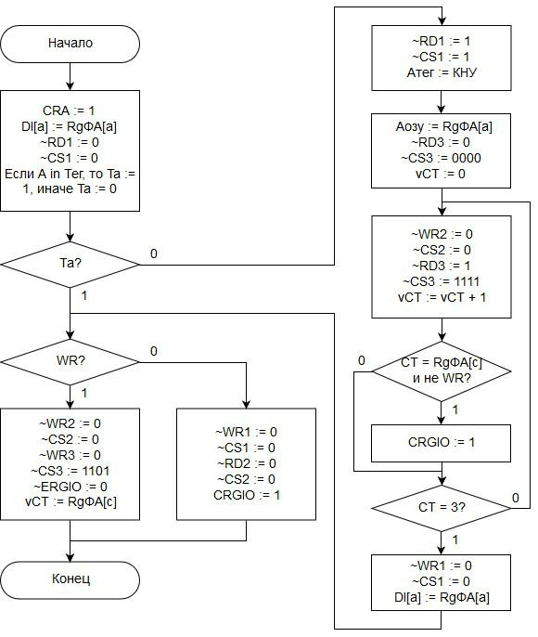

Рисунок 4 – ГСА второго задания

Экранная форма выполнения третьего задания представлена на рисунке 5.

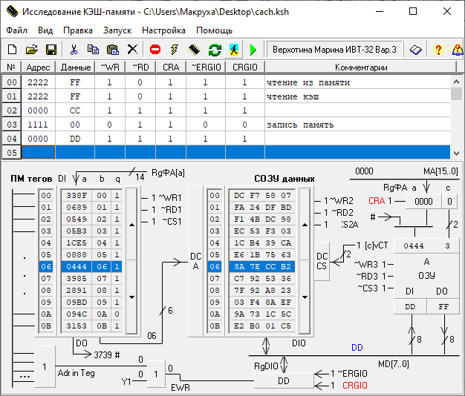

Рисунок 5 – Экранная форма выполнения третьего задания

Граф схема алгоритма выполнения данного задания представлена на рисунке 6.

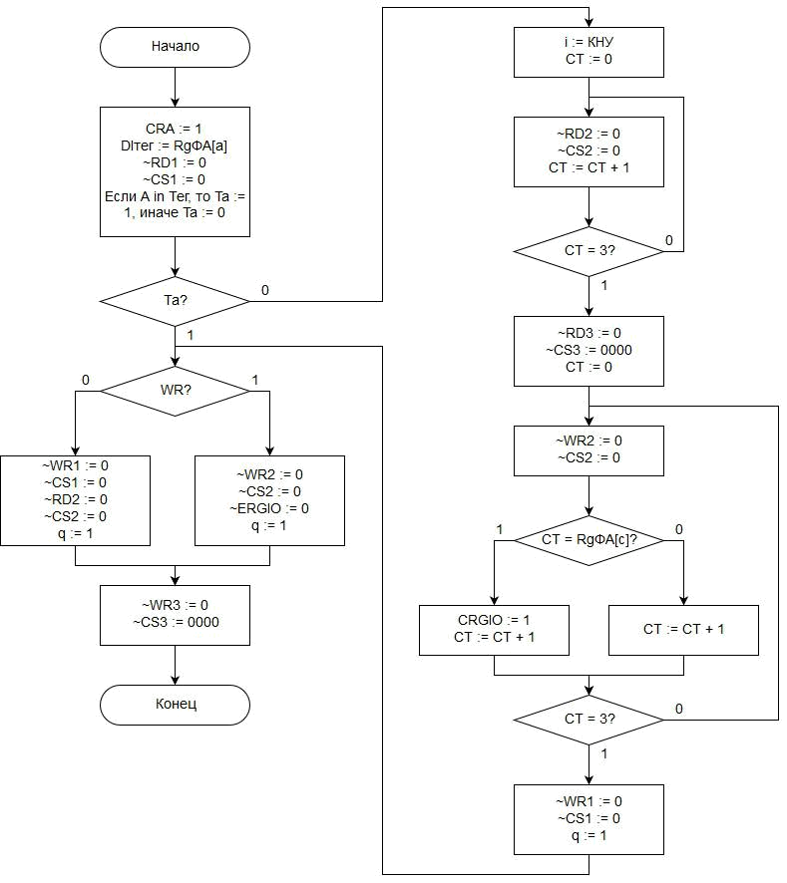

Рисунок 6 – ГСА третьего задания

Экранная форма выполнения четвертого задания представлена на рисунке 7.

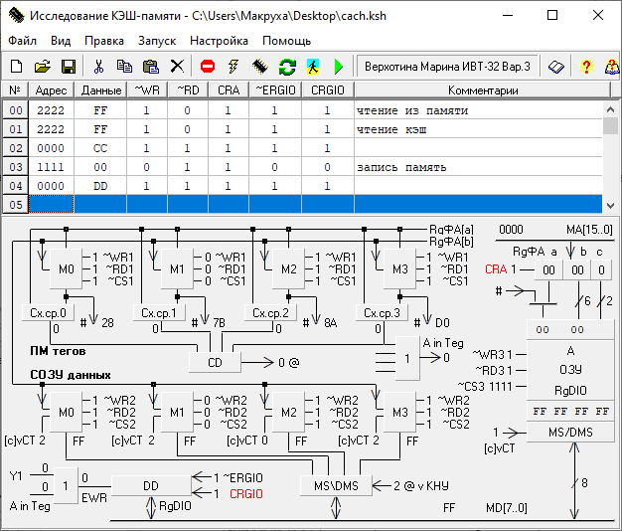

Рисунок 7 – Экранная форма выполнения четвертого задания

Граф схема алгоритма выполнения данного задания представлена на рисунке 8.

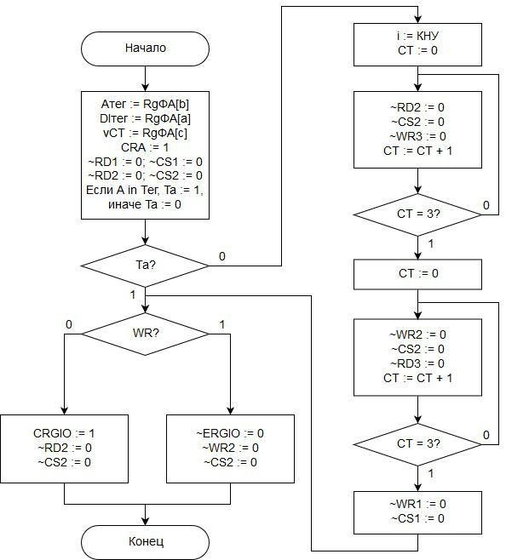

Рисунок 8 – ГСА четвертого задания

**3 Вывод:** В ходе выполнения лабораторной работы было установлено, что в заданиях присутствуют следующие методы распределения: ассоциативное, частично-ассоциативное, прямое. В зависимости от метода адрес делится на две или три части. Также были изучены различные методы обновления кэш-памяти: сквозная, простая обратная (перезапись строки в ОП и при чтении, и при записи), флаговая регистровая обратная (перезапись строки в ОП выполняется только если флаг записи равен 1), регистровая буферизованная запись (строка для перезаписи помещается в буфер, процессор начинает работать с кэш-памятью сразу после обновления строки, удаляемая строка параллельно записывается в ОП). Также были изучены методы замещения кэш-памяти, такие как циклическое удаление, стратегия PLRU, бит неиспользования и прямое отображение.